**Муниципальное бюджетное дошкольное образовательное учреждение -детский сад № 16 ст.Луковской**

**СЦЕНАРИЙ**

**Физкультурного досуга**

**«Путешествие с Витаминкой в страну Здоровья»**

для детей старших групп

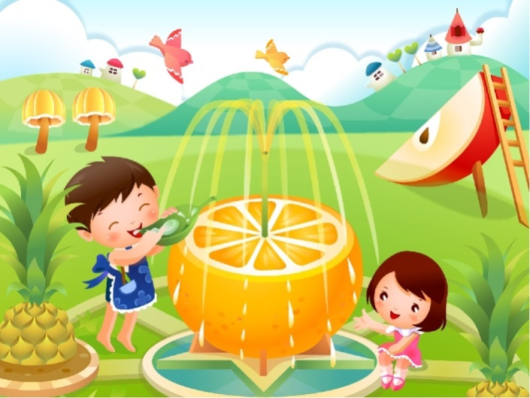

**Составил:**

Инструктор по физической культуре

Книжникова Т.Н.

**2023-2024 уч.год**

**Цель:** Сохранение и укрепление здоровья детей. Формирование у детей устойчивого представления о здоровом образе жизни.

**Задачи:**

1. Содействовать систематизации знаний о здоровом образе жизни.

2. Создавать условия для потребности в двигательной активности.

3. Способствовать желанию детей заботится о своем здоровье.

**Предварительная работа:** Беседы с детьми о пользе занятиями спортом и физкультурой, о значении соблюдений правил гигиены; какие гигиенические процедуры есть. О режиме дня и правильном питании. Чтение и рассматривание книг о спорте и здоровье.

**Оборудование:** Письмо, проектор, гимнастическая скамейка, горка, мат, 3 дуги, мягкий туннель, обручи 5 шт., мыло, зубная паста, зубная щетка, полотенце, расческа, бумажные салфетки, поднос, 2 мяча, 2 ракетки, 2 шарика пластмассовых небольшого размера, карточки с полезными и вредными продуктами питания, кубики 20 штук.

**Ход досуга**

**Дети входят в спортивный зал** (под музыку).

**Воспитатель:** Здравствуйте ребята! Очень рада всех вас видеть. Ребята сегодня утром почтальон принес письмо, давайте посмотрим от кого оно и что там написано. Воспитатель читает письмо. Дорогие ребята, вам пишут жители страны здоровье. В нашей стране все жители здоровы и сильны, у нас нет никаких болезней, потому что у нас всегда хорошее настроение, мы занимаемся спортом, следим за чистотой, правильно питаемся и много гуляем и никого не обижаем.

Ждем вас в гости!

**Воспитатель:** Я вам ребята предлагаю отправиться в Страну здоровья. Вы согласны? Но перед тем как нам отправиться в дорогу я предлагаю размяться, так как дорога предстоит долгая и тяжёлая.

**Разминка** «Мы пойдём на право….»

**Воспитатель:** Теперь мы с вами взбодрились, размялись, можно и идти в путь.

**Полоса препятствий:** Проползти по гимнастической скамье на животе подтягиваясь руками, пролезть под дуги, пролезть внутри мягкого туннеля, подняться по горке на возвышение и спрыгнуть с него на мат, прыжки из обруча в обруч, (дети проходят полосу препятствий 3 раза).

**Воспитатель:** Обращается к детям – « Вот мы и попали с вами в страну здоровья, ребята вы не устали? Тогда давайте проведем экскурсию по стране здоровья. Первый город, который мы посетим – это город Гигиены.

- Для чего ребята нужно мыть руки?

- А зачем чистить зубы?

- Зачем расчёсывать волосы?

А теперь давайте разделимся на две команды и посоревнуемся, чья команда самая быстрая и чистая.

**Эстафета «Чистюля»**

Дети строятся в две колонны по количеству человек в группе. По - команде «Раз, два, три - беги!» бегом по очереди переносят предметы гигиены, первый ребенок бежит с подносом и кладет его на стол, и так далее. Последний ребенок бежит до стола, забирает все предметы гигиены, неся их на подносе, возвращается к своей команде.

**Воспитатель:** Ребята, вы все теперь знаете, что нужно соблюдать гигиену, содержать свое тело в чистоте. Умываться, принимать душ, чистить зубы, ведь от грязи может самый здоровый человек заболеть. Первый закон страны Здоровья – это чистое тело. В стране здоровья есть еще и другие законы.

**Воспитатель**: Ребята, давайте дальше отправимся путешествовать по стране Здоровья, и посетим город Спорта. Чтобы быть здоровым сильным и выносливым нужно регулярно заниматься спортом.

**Эстафета: «Футбол»**

Команда стоит в колонне по одному, у первого игрока мяч, лежит на полу. Посигналу игрок ведет мяч ногой до конуса. Обводит конус и возвращается к своей команде, передает мяч следующему.

**Эстафета: « Большой теннис»**

Команда стоит в колонне по одному, у первого участника в руках теннисная большая ракетка и маленький мячик на ней. Каждому ребёнку нужно будет пронести мячик на ракетки до указателя и обратно.

**Воспитатель:** Ребята вы все хорошо играли, соревновались, вы двигались. Мне кажется, что вы сможете назвать еще один закон Страны Здоровья. Здоровье - это спорт.

**Воспитатель:** Ребята, скажите, какие полезные продукты вы знаете? А какие же тогда вредные продукты? Хорошо! Мы с вами находимся в городе под названием «Правильное питание». И сейчас мы проведем конкурс, кто быстро и правильно найдет картинки с полезными и вредными продуктами питания. Для начала мы будем искать полезные продукты питания.

Обе команды добегают до стойки и ищут картинки с полезными продуктами питания. Когда все картинки собраны, они бегут искать картинки с вредными продуктами питания.

**Воспитатель:** Ребята, вы молодцы быстро справились с этим заданием. Вы теперь хорошо запомнили, чтобы быть здоровым, нужно правильно питаться есть полезные продукты и витамины. И это как вы уже догадались, еще один закон страны Здоровье. Здоровье – это правильное питание.

**Воспитатель**: В стране Здоровья есть еще один закон. Скажите, должен ли здоровый человек быть добрым, щедрым, помогать людям, уметь видеть и понимать прекрасное?

**Игра «Передай не зевай»**

Дети стоят в колонне друг за другом, перед первым ребенком один обруч и 10 кубиков. Первый ребенок берет кубик и передает его следующему над головой. Последний ребенок передает кубик снизу между ног впереди стоящему. После того как кубик оказался снова у первого ребенка он кладет его в противоположный обруч и только после этого может взять следующий кубик.

**Следующая эстафета «Построй башню»**

Команды строят на скорость башни. Каждый ребенок прыгает на одной ноге до цели и ставит свой кубик на другой.

**Воспитатель:** Вы сейчас открыли четвертый закон страны Здоровья, Здоровье – это доброе сердце.

**Воспитатель**: Ребята, давайте вспомним все законы страны Здоровья.

- Здоровье – это чистое и сильное тело;

- Здоровье – это правильное питание;

- Здоровье – это движение;

- Здоровье – это доброе сердце.

**Воспитатель**: Теперь вы знаете законы страны Здоровья. И если вы будете соблюдать их, то сможете стать жителями Страны Здоровья!

До скорых встреч. Желаю вам здоровья!

Дети выходят из спортивного зала.